|  |
| --- |
| МИНОБРНАУКИ РОССИИ |
| Федеральное государственное бюджетное образовательное учреждение высшего образования **«МИРЭА − Российский технологический университет»**  **РТУ МИРЭА** |

**Институт информационных технологий (ИИТ)**

**Кафедра практической и прикладной информатики (ППИ)**

**ОТЧЕТ ПО ПРАКТИЧЕСКОЙ РАБОТЕ**

по дисциплине «Моделирование бизнес-процессов»

**Практическое занятие № 27**

**Заданиe №1**

|  |  |  |  |
| --- | --- | --- | --- |
| Студент группы ИНБО-01-17 | *ИКБО-20-21 Хитров Н.С.* | (подпись) | |
| Преподаватель | *Ахмедова Х.Г*. | (подпись) | |
| Отчет представлен | « » 2023 г. | |  | |

Москва 2023 г.

**Цель занятия:** моделирование процесса посредством табличного и графического описания на основе применения WFD‑диаграммы.

**Постановка задачи:** реализация различных способов представления бизнес-процессов.

**Результат работы:**

Создадим табличное описание подпроцессов «Инициирование процедуры заключения договора», «Подготовка проекта договора», «Внутреннее согласование договора», «Подписание договора», которые входят в бизнес-процесс «Заключение договора», Таблицы 1-5.

*Таблица 1 – Подпроцесс «Инициирование процедуры заключения договора»*

|  |  |  |  |  |
| --- | --- | --- | --- | --- |
| **Наименование операции** | **Исполнитель** | **Входящие документы** | **Исходящие документы** | **Срок выполнения** |
| Инициирование процедуры заключения договора | Руководитель отдела продаж | Запрос на заключение договора | Назначение менеджера отдела продаж | Нет |

*Таблица 2 –* *Подпроцесс «Подготовка проекта договора»*

|  |  |  |  |  |
| --- | --- | --- | --- | --- |
| **Наименование операции** | **Исполнитель** | **Входящие документы** | **Исходящие документы** | **Срок выполнения** |
| Выявление требований заказчика | Менеджер отдела продаж | Назначение менеджера отдела продаж | Список требований | Нет |
| Составление проекта договора | Менеджер отдела продаж | Список требований | Проект договора | Нет |
| Передача проекта договора на согласование внутри компании | Менеджер отдела продаж | Проект договора | Согласованный внутри компании договор | Нет |

*Таблица 3 – Подпроцесс «Внутреннее согласование договора»*

|  |  |  |  |  |
| --- | --- | --- | --- | --- |
| **Наименование операции** | **Исполнитель** | **Входящие документы** | **Исходящие документы** | **Срок выполнения** |
| Рассмотрение проекта договора | Правовой отдел | Проект договора | Проект договора со списком замечаний | 5 дней |
| Внесение изменений в договор | Менеджер отдела продаж | Проект договора со списком замечаний | Исправленный проект договора | 2 дня |
| Согласование договора должностными лицами | Должностные лица | Исправленный проект договора | Подписанный проект договора со списком замечаний | 2 дня |

*Таблица 4 – Подпроцесс «Согласование договора с контрагентом»*

|  |  |  |  |  |
| --- | --- | --- | --- | --- |
| **Наименование операции** | **Исполнитель** | **Входящие документы** | **Исходящие документы** | **Срок выполнения** |
| Согласование договора с контрагентом | Менеджер отдела продаж | Согласованный внутри компании договор | Договор с контрагентом  Уведомление о прекращении согласования | Нет |

*Таблица 5 – Подпроцесс «Подписание договора»*

|  |  |  |  |  |
| --- | --- | --- | --- | --- |
| **Наименование операции** | **Исполнитель** | **Входящие документы** | **Исходящие документы** | **Срок выполнения** |
| Передача договора на подписание | Менеджер отдела продаж | Договор с контрагентом | Договор для подписания | 2 дня |
| Подписание договора | Генеральный директор  Уполномоченные лица | Договор для подписания | Подписанный договор | Нет |
| Передача договора в службу управления делами | Менеджер отдела продаж | Подписанный договор | Переданный договор | 1 день с даты подписания |
| Регистрация договора | Служба управления делами | Переданный договор | Договор, зафиксированный в СЭД | Нет |
| Контроль за направлением контрагенту | Служба управления делами  Менеджер отдела продаж | Подписанный договор | Подписанный договор, направленный контрагенту | Нет |
| Оставление копии договора | Менеджер отдела продаж | Подписанный договор | Договор в двух копиях | 1 день |

Составим WFD-диаграммы по тем из перечисленных подпроцессов, где количество операций больше трех, Рисунки 1-4

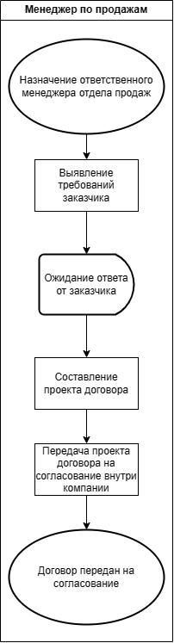

Рисунок 1 – WFD диаграмма подпроцесса «Подготовка проекта договора»

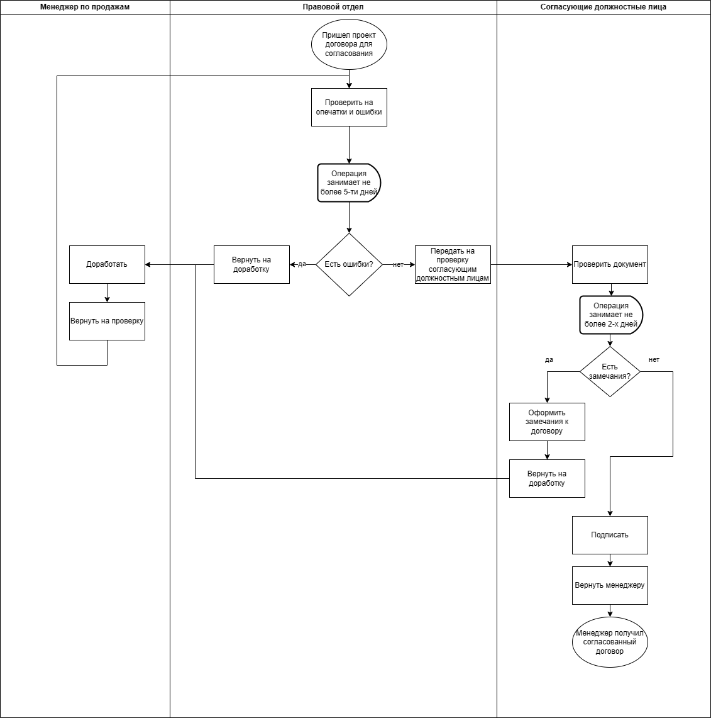

Рисунок 2 – WFD диаграмма подпроцесса «Внутренне согласование договора»

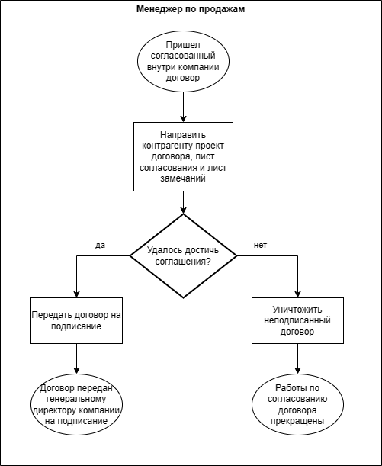

Рисунок 3 – WFD-диаграмма подпроцесса «Согласование договора с контрагентом»

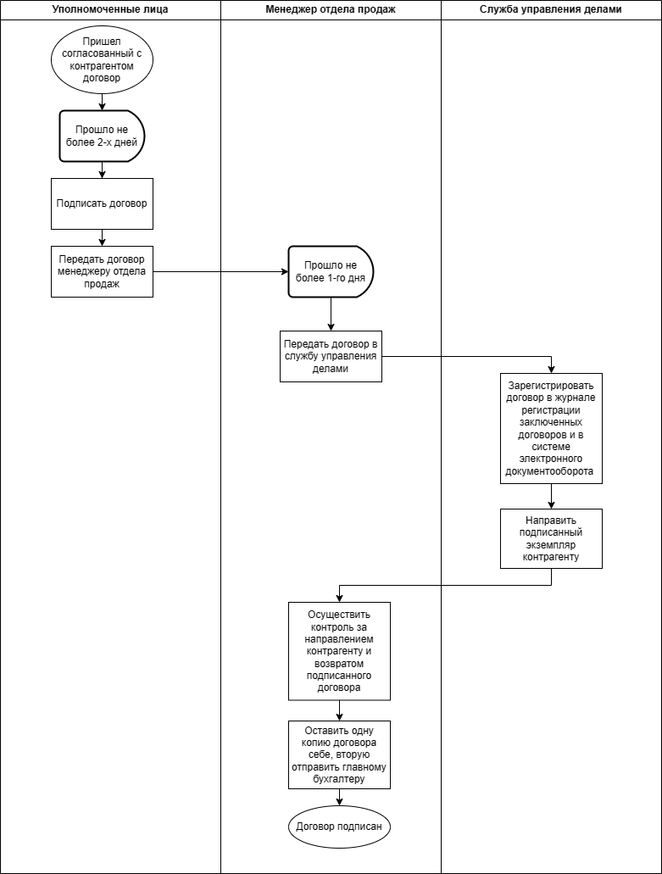

Рисунок 4 – WFD-диаграмма подпроцесса «Подписание договора»

**Список использованных источников и литературы**

1. Размещенное в СДО как «Моделирование бизнес-процессов_Лекция» исправленное и дополненное учебное пособие по «Моделированию бизнес-процессов» [Электронный ресурс]: учебное пособие / Ю. В. Кириллина, И. А. Семичастнов. — М.: РТУ МИРЭА
2. Долганова О. И., Виноградова Е. В., Лобанова А. М. Моделирование бизнес-процессов [Электронный ресурс]: Учебник и практикум для вузов. - Москва: Юрайт, 2020. - 289 с – Режим доступа: https://urait.ru/bcode/450550
3. Каменнова М. С., Крохин В. В., Машков И. В. Моделирование бизнес-процессов. В 2 ч. Часть 1 [Электронный ресурс]: Учебник и практикум для вузов. - Москва: Юрайт, 2021. - 282 с – Режим доступа: https://urait.ru/bcode/469152
4. Грекул В. И., Коровкина Н. Л., Левочкина Г. А. Проектирование информационных систем [Электронный ресурс]: Учебник и практикум для вузов. - Москва: Юрайт, 2020. - 385 с – Режим доступа: https://urait.ru/bcode/450997